Booking TEL +39 06 45 67 75 32
info@evasionicral.com - www.evasionicral.com
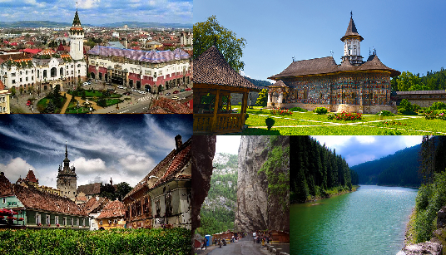
Tour Romania una VERA FAVOLA…
PARTENZE GARANTITE
19 Aprile – 17,31 Maggio – 21,28 Giugno – 12,19,26 Luglio – 2,9,16,23,30 Agosto – 20 Settembre – 11 Ottobre 2019
TOUR GARANTITO MINIMO 2
8 giorni / 7 notti
QUOTA DI PARTECIPAZIONE € 920,00
Per persona in camera doppia
Gli operativi voli saranno comunicati alla prenotazione del viaggio
*** la tariffa aerea è garantita fono ad esaurimento posti possibilità di adeguamento tariffario

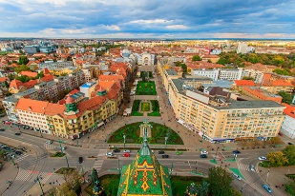
Giorno 1 Italia – Bucarest
Arrivo all’aeroporto di Bucarest ed incontro con la guida che resterà a vostra disposizione per tutto il tour in Romania. Trasferimento nel albergo. Prima della cena, giro panoramico della capitale romena con la Piazza della Rivoluzione e la Piazza dell’Università. Cena in ristorante tipico a Bucarest. Pernottamento presso l’hotel GOLDEN TULIP VICTORIA 4* a Bucarest.
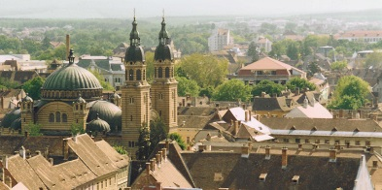
Giorno 2 Bucarest – Sibiu (270 km)
Dopo la colazione in hotel partenza per Sibiu. Sosta a Cozia per visitare il Monastero Cozia, del XIV sec. Conosciuto come uno dei complessi storici e d'arte più antichi in Romania, il Monastero Cozia è situato sulla riva destra del fiume Olt. Gli elementi di stile architettonico bizantino sono esplicitamente dichiarati dalle facciate della chiesa centrale, in fasce alterne di mattoni e grossi blocchi di pietra. Arrivo a Sibiu, Capitale Europeea della Cultura nel 2007. Pranzo in ristorante. Visita guidata del centro storico della città di Sibiu, la capitale europea, nota al epoca per il suo sistema di fortificazione considerato il piu grande della Transilvana con oltre 7 km di cinta muraria della quale oggi si conservano importanti vestigi. Si potrà ammirare la Piazza Grande con la particolarità della città i tetti con "gli occhi che ti seguono", la piazza Piccola con il ponte delle Bugie e la imponente chiesa evangelica in stile gotico del XIV sec, la quale conserva un particolare affresco che presenta Gesu in 7 immagini differenti. La chiesa è nota anche per il suo organo, considerato il piu grande della Romania, 10.000 canne. Cena tipica della reggione, a Sibiel, dai contadini, con menu tipico e bevande incluse. Pernottamento presso l’hotel RAMADA 4* a Sibiu.
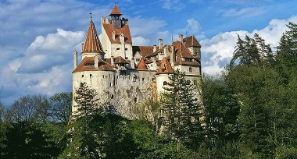
Giorno 3 Sibiu – Sighisoara – Targu Mures – Bistrita (230 km)
Dopo la colazione in hotel partenza per Sighisoara. Sosta a Biertan, villaggio fondato da coloni sassoni nel sec XII e che fu per tutto il secolo XVI un importante mercato e sede vescovile luterana fino al secolo scorso. Visita della chiesa fortificata di Biertan, costruita nel punto piu alto del villaggio, nel secolo XIV, come una basilica a sala in stile gotico, circondandola poco dopo di una cina muraria. Oggi la chiesa fa parte del Patrimonio Unesco. Pranzo in ristorante sul percorso. Arrivo a Sighisoara, città natale del celebre Vlad l’Impalatore, noto a tutti come il Conte Dracula. Visita guidata della piu bella e meglio conservata cittadella medioevale della Romania; la citta fa parte del Patrimonio Mondiale dell'UNESCO. Il piu bello e conosciuto monumento della città e la Torre dell’Orologgio che venne costruita nei secoli XIII-XIV e fino al 1556 fu sede del Consiglio della città. Strada per arrivare a Bistrita. Breve giro panoramico della citta di targu Mures, citta rinomata per le sue piazze circondate da begli edifici dell’epoca della Secessione, tra cui i piu maestosi: la Prefecttura ed il Palazzo della Cultura. Arrivo a Bistrita. Cena e pernottamento presso l’hotel METROPOLIS 5* a Bistrita.
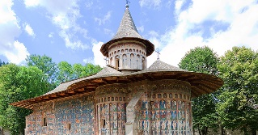
Giorno 4 Bristita - Monasteri della Bucovina – Radauti (200 km)
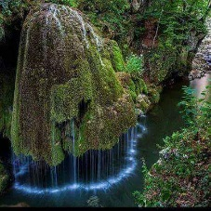
Dopo la prima colazione in hotel, partenza per la Bucovina, attraversando il Passo Tihuta. Intero pomeriggio dedicato alla visita guidata dei Monasteri della Bucovina, iscritti nel patrimonio mondiale dell’Unesco. S’inizierà dall’importante Monastero di Voroneţ del 1488 e considerato il gioiello della Bucovina per il famoso ciclo di affreschi esterni che decorano la chiesa, il più famoso dei quali è” il Giudizio Universale”. Pranzo in ristorante sul percorso. Nel pomeriggio visita del Monastero di Moldoviţa del 1532, circondato da fortificazioni e affrescato esternamente seguita della visita del monastero di Suceviţa (1582-84) rinomato per l’importante affresco “la Scala delle Virtù” e per le sue imponenti mura di cinta. Sosta a Marginea, villaggio noto per i ritrovamenti archeologici di ceramica nera risalente all’età del Bronzo, oggi riprodotta artigianalmente in un laboratorio locale. Cena e pernottamento a Radauti presso hotel GERALD’S 4*.
Giorno 5 Radauti – Piatra Neamt – Gole di Bicaz – Miercure Ciuc (350 km)
Prima colazione in hotel. Partenza per Miercurea Ciuc. Passaggio della catena dei Carpati, attraverssando le Gole di Bicaz, il piu famoso canon del Paese, lungo di 10 km, formato da rocce calcaree mesozoiche alte di 300-400 m, passando accanto il Lago Rosso, lago originato dallo sbarramento naturale per lo scoscendimento di un monte, nel 1837; dall’acqua emergono i tronchi pietrificati dei pini. Pranzo in ristorante lungo il percorso. Nel pomeriggio si raggiungerà la città di Miercurea Ciuc, attraversando il cuore della Transilvania. In serata sorpresa medievale nella fortezza Miko di Miercurea Ciuc. Visita della fortezza Miko che aprira le sue porte con musica e degustazione di vini, dando la possibilita di vivere il vero fascino medievale sul paese degli Szekleri. Cena e pernottamento presso hotel FENYO 3*.
Giorno 6 Miercurea Ciuc – Brasov – Bran – Sinaia (165 km)
Dopo la prima colazione in hotel, partenza per Brasov. Giunti a Brasov, visita di una delle piu affascinanti località medioevali della Romania, nel corso della quale si potranno ammirare il Quartiere di Schei con la chiesa Sfantul Nicolae, la prima scuola romena (XV sec), la Biserica Neagrã (chiesa nera), la chiesa più grande della Romania in stile gotico e le antiche fortificazioni della città con i bastioni delle corporazioni. Pranzo in ristorante lungo il percorso. Nel pomeriggio visita del Castello Bran, conosciuto con il nome di Castello di Dracula, uno dei più pittoreschi della Romania, edificato nel XIII secolo dal cavaliere teutonico Dietrich e restaurato in epoche successive. Partenza per Sinaia, denominata la Perla dei Carpati, la più nota località montana della Romania. Cena e pernottamento a Sinaia presso hotel NEW MONTANA 4*.
Giorno 7 Sinaia – Bucarest (150 km)
Dopo la prima colazione in hotel visita del Castello Peles, residenza estiva del Re Carlo I, dove potrete ammirare numerose statue, balaustre, vasi, fontane, nicchie e mosaici. Proseguimento per Bucarest e pranzo in ristorante. Intero pomeriggio dedicato alla scoperta della capitale romena, denominata “La Parigi dell’Est”, ammirando i suoi larghi viali, i gloriosi edifici “Bell’ Epoque”, l’Arco di Trionfo, l’Ateneo Romeno, la Piazza della Rivoluzione, la Piazza dell’Università, la “Curtea Domneasca” e visitando il Museo del Villaggio, la “Patriarchia” (centro spirituale della chiesa ortodossa romena) ed il Palazzo del Parlamento, il secondo edifico più grande del mondo dopo il Pentagono di Washington. Cena tipica presso il ristorante “Pescarus” con bevande incluse e spettacolo folcloristico. Pernottamento a Bucarest presso hotel GOLDEN TULIP VICTORIA 4*.
Giorno 8 Bucarest/Italia
Prima colazione in hotel. Tempo a disposizione e trasferimento in aeroporto per il rientro in Italia. Fine dei nostri servizi.

